Конспект - схема уроку узагальнення і систематизації трудового навчання у 7 класі на тему:

Мета уроку: перевірити в учнів рівень засвоєння знань з теми: «В’язання спицями», узагальнити знання про історію в’язання спицями, інструменти і матеріали для в’язання, санітарно-гігієнічні вимоги і правила безпечної роботи під час в’язання , прийоми роботи спицями, систематизувати знання про види спиць для в’язання.
Дидактичне забезпечення уроку:
- Картки – завдання (Додаток А, Б);
Міжпредметні зв’язки:
7кл. Всесвітні історія, тема: «Стародавній світ»
7кл. Народознавство, тема: «В’язані вироби»
Література:
Основна: «В’язання спицями».
Тип уроку: Узагальнення і систематизація

Хід уроку
І. Організаційна частина
Мета діяльності: привітання, перевірка наявності учнів, готовності їх до уроку, правильність організації робочого місця.
Форма організації навчання: фронтальна.
Методи навчання: за джерелом знань і умінь - словесні (вступна бесіда).

ІІ. Мотивація навчальної діяльності
Мета діяльності: заохочення учнів до сприймання узагальнення і систематизації вивченого матеріалу.
Форма організації навчання: фронтальна
Методи навчання: за джерелом знань і умінь - словесні (розповідь).
Слово вчителя:
В’язання — один із найдавніших видів рукоділля. Воно пройшло довгий шлях від простих шкарпеток вікінга до вишуканих плетених моделей сучасного дизайнера. Ручне в’язання в усьому світі — улюблене заняття жінок. Та це й не дивно — в’язання заспокоює, дарує гарні речі і навіть, кажуть, може виправити поставу.
В’язання дає простір фантазії художника і майстерності виконавця. Здавна, намагаючись прикрасити свій побут, люди прагнули використати найпростіші матеріали для поєднання нескладних форм та засобів із невибагливими узорами, досягнувши при цьому високої майстерності. Деякі зразки цього мистецтва дійшли до нас у вигляді зображень. В одній з єгипетських гробниць збереглося зображення жінки, яка надягає шкарпетки. Відбиток плетеної панчохи зберігся у застиглій лаві Помпеї у 79 р. н.е. Дитячі панчохи III—IV ст. не. знайдені в Єгипті. У XV—XVI століттях в’язання досить активно поширюється в Європі й перетворюється на прибуткову галузь: плетуть панчохи, шкарпетки, рукавички, каптури, кофтини, головні убори.
У наші дні це мистецтво і далі розвивається, збагачуючись новими мотивами,композиційними прийомами, сучасними матеріалами. Безперечне одне - те, що в’язання вже протягом багатьох років залишається одним з найпопулярніших видів рукоділля в багатьох країнах!
Отже, сьогодні ми на уроці повторимо і узагальнемо знання про про інструменти і матеріали для в’язання, правила безпечної роботи і санітарно-гігієнічні прийоми роботи спицями, техніку в’язання основних елементів, підбором спиць і ниток для в’язання.
ІІІ. Повідомлення теми, мети і завдань уроку
Тема: «В’язання спицями»
Мета: узагальнення і систематизація знань з теми «В’язання спицями»
Завдання: закріпити знання про:
- Історію розвитку в’язання спицями;
- Інструменти і матеріали для в’язання;
- Санітарно – гігієнічні вимоги і правила безпечної роботи під час в’язання;
- Прийоми роботи спицями;
Техніку в’язання основних петель, закривання петель. В’язання простих узорів на основі комбінації лицьових і виворітних петель.

IV. Узагальнення окремих фактів, подій і явищ
Мета діяльності: узагальнення і повторення учнями окремих фактів: про в’язання, в’язані речі, петлі, спиці для в’язання.
Форма організації навчання: фронтальна.
Методи навчання: за джерелом знань і умінь - словесні (бесіда).
Питання бесіди:
1. Що ж таке в’язання?
Орієнтовна відповідь:
- В’язання — це спосіб виготовлення полотна або окремого виробу шляхом згинання ниток у петлі, що переплітаються між собою
2. Де вперше було знайдено в’язані речі?
Орієнтовна відповідь:
- В’язані речі вперше були знайдені у стародавніх похованнях Єгипту, Риму, Греції.
3. Який основний матеріал для в’язання спицями?
Орієнтовна відповідь:
- Основним матеріалом для в’язання спицями є пряжа. Для в’язання спицями підходить будь-яка пряжа, головне, щоб вона відповідала призначенню виробу.
4. Як правильно підбирати спиці для в'язання?
Орієнтовна відповідь:
- Товщина спиць певним чином повинна відповідати товщині пряжі: спиці повині бути удвічі товщі за нитки. Таке співвідношення забезпечує оптимальну щільність в'язання.
5. Із якого елемента починається в'язання будь-якого узору?
Орієнтовна відповідь:
- Виріб починають в'язати з набирання петель.
6. Які види в'язання простих узорів ви знаєте?
Орієнтовна відповідь:
Види в'язання простих узорів на основі комбінації:
- Пров’язування виворотньої петлі.
- Пров’язування лицьової петлі.
7. Які правила безпечної роботи важливі під час в’язання спицями?
Орієнтовна відповідь:
Правила безпечної роботи під час в’язання спицями:
- Під час в'язання слід сидіти вільно, злегка нахиливши голову, лікті потрібно опустити й злегка притиснути до тулуба.
- Зберігати спиці треба в спеціальній коробці в горизонтальному положенні.
- Не можна гратися спицями.
- Світло повинне падати безпосередньо на робоче місце.
- Використовувати спиці тільки для в'язання.
- Передавати спиці тупими кінцями, тримаючи за гострі кінці.
- По закінченню роьоти спиці скласти в коробку або увіткнути в клубок ниток.
8. Що визначає товщину спиці ?
Орієнтовна відповідь:
- Номер.
9. Яке в'язання можна одержати, використовуючи товсті нитки і тонкі спиці?
Орієнтовна відповідь:
- Якщо спиці тонщі, ніж потрібно, то отримане полотно буде щільним, нееластичним, петлі будуть пров'язуватися із зусиллям.
10. Яке в'язання можна одержати, використовуючи тонкі нитки і товсті спиці?
Орієнтовна відповідь:
- Якщо спиці товщі, ніж потрібно, то полотно буде дірчастим, не матиме необхідної форми.
11 Які основні види петель ви знаєте?
Орієнтовна відповідь:.
- У в’язанні є дві основні петлі: лицьова і виворітна.
12. Що таке накид?
Орієнтовна відповідь:
- Накид – це повітряна петля, що виконується з робочої нитки.
13. Які види накидів ви знаєте?
Орієнтовна відповідь:
- Існує два вида накида: накид на себе, і накид від себе.
14. Які прийоми в’язання використовують при рівномірному збільшенню кількості петель?
Орієнтовна відповідь:
При рівномірному збільшенню кількості петель використовують такі прийоми в’язання:
- Накид : накид від себе, накид до себе;
- Вив’язування додаткової петлі із протяжки нитки між петлями;
- Вив’язування з однієї петлі двох петель.
15. Яким способом виконують нерівномірне збільшення кількості петель в’язаного полотна?
Орієнтовна відповідь:
- Нерівномірне збільшення кількості петель виконують способом набирання петель.
16. Який найбільш легкий спосіб рівномірного зменшення кількості петель в’язаного полотна, ви знаєте?
Орієнтовна відповідь:
- Найбільш легким способом рівномірного зменшення кількості петель в’язаного полотна є пров’язування двох петель разом.
17. Яким способом виконують нерівномірне зменшення кількості петель в’язаного полотна?
Орієнтовна відповідь:
- Нерівномірне зменшення кількості петель в’язаного полотна виконують способом закривання петель.
18. Що таке ( Щг )?
Орієнтовна відповідь:
- Щільність в’язання по горизонталі – це кількість петель в 1 см в’язаного полотна.
19. Що таке ( Щв )?
Орієнтовна відповідь:
- Щільність в’язання по вертикалі – це кількість рядів в 1 см в’язаного полотна.

V. Повторення і узагальнення понять і засвоєння відповідної їм системи знань.
Мета діяльності: узагальнення учнями основних понять про в’язання, основних петель, видів простих узорів в’язання, прийомів роботи спицями.
Форма організації навчання: фронтальна.
Методи навчання: за джерелом знань і умінь – письмові (кросворд, Додаток А), словесні (бесіда).

VІ. Повторення і систематизація основних теоретичних положень.
Мета діяльності: систематизувати знання про види простих узорів для в’язання та види петель.
Форма організації навчання: індивідуальна.
Методи навчання: за джерелом знань і умінь – письмова робота (картки-завдання, Додаток Б,В)
VІІ. Підсумки уроку, видача домашнього завдання.
Мета діяльності: аналіз роботи учнів, підведення підсумків, оцінювання, видача домашнього завдання.
Форма організації навчання: фронтальна
Методи навчання: за джерелом знань і умінь – словесні (пояснення).
Отже, ми сьогодні узагальнили і систематизували отримані нами знання про інструменти і матеріали для в'язання, правила безпечної роботи і санітарно-гігієнічні прийоми роботи спицями, техніку в’язання основних петель, підбором спиць і ниток для в'язання.
Домашнє завдання.
Підготувати інструменти і матеріали для практичної роботи: спиці, нитки, ножиці, схеми для в'язання

Вправи на довільне розслаблення м'язів тулуба
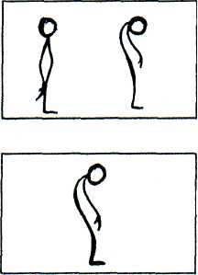
Розслаблення кистей. Вихідне положення – рука витянута в сторону: кисть напружена, кисть стиснута в кулак, кисть піднята в гору, кисть опущена. Зменшуючи напруження м’язів, відчути масивність кисті, а потім розслаблено опустити її донизу. Те саме в їнших положеннях рук.
Розслабити усі м'язи. В момент невеликої паузи(1-2 секунди) відчути розслаблення.

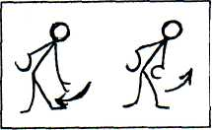
Вихідне положення-стоячи в нахилі в сторону, ноги нарізно, руки на поясі. Зберігаючи нахилене положення тулуба, розслабити м'язи одноіменної руки, опустити її і погойдати розслабленою кистю.

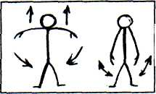
Вихідне положення-стоячи. Підняти плечі і лопатки. Розслабляючи м'язи плечового поясу, опустити руки і виконати декілька вільних коливань.

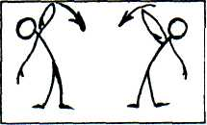
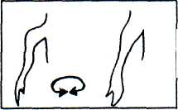
Вихідне положення-стоячи, ноги нарізно, кисті до плечей. Повільні нахили тулуба в сторони; одночасно почергово опустити розслаблені передпліччя з поверненням у вихідне положення.

Повороти прямих рук у плечових суглобах назовні із різних вихідних положень (руки вниз, у боки, вперед, вгору). Те саме у середину.

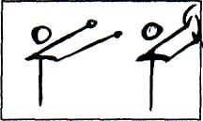
Стисканя пальців у кулаки і випрямляння піднятих вгору пальців. Те саме в інших положеннях рук.

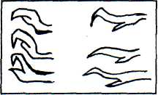
Хвиля кистю. Почергове згинання і розгинання пальців у всіх суглоба

Додаток А
Картка – завдання
І - варіант
І – рівень

1. Для в’язання дрібних виробів по колу використовують спиці:
а) кругові; б) прямі короткі

2. Найчастіше для набирання петель початкового ряду використовубть
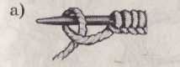
спосіб , зображений на малюнку:
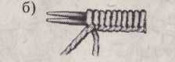
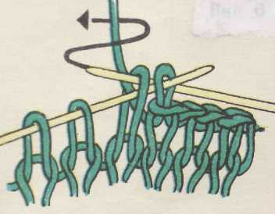
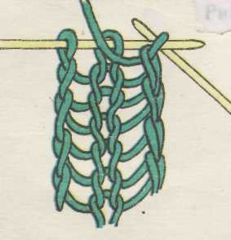
3. Прийом зменшення кількості петель в’язаного полотна зображений на малюнку:
а) б)

Картка - завдання
ІІ - рівень

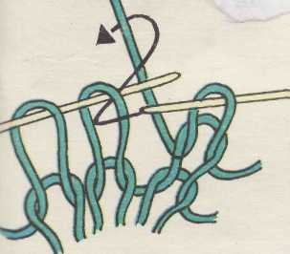
4. Підпишіть назви зображених елементів в’язання.

5. Позначте знаком « + » правильні твердження.
Під час в’язання треба сидіти вільно, з невеликим нахилом голови вперед, лікті повині бути опущені та трохи притиснуті до тулуба.
Спиці треба зберігати в коробці в горизонтальному положенні.
Не можна гратися спицями.
У схемах в’язання крайні петлі позначаються.
Перша петля кожного ряду пров’язується як лицьова.

6. Покажіть умовними позначеннями прийоми в’язання спицями.
Дві петлі пров’язати разом лицьовою –
Накид –
Лицьова петля –

Картка - завдання
ІІІ - рівень

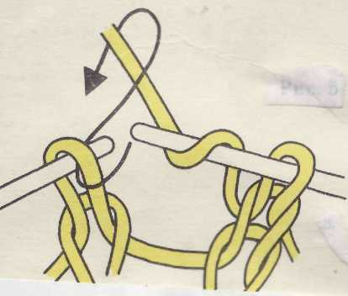
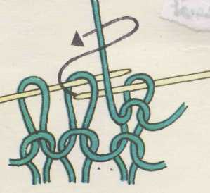
7. Установіть відповідність між зображеннями прийомів в’язання та їхніми назвами.
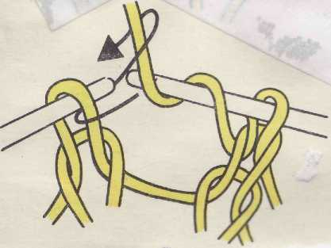
1. Накид до себе.
2. Дві петлі разом лицьовою.
3. Накид від себе.
4. Дві петлі разом виворітною.

8. Як правильно підібрати спиці та пряжу для в’язання виробу?

Додаток Б
Картка – завдання
ІІ - варіант
І – рівень
1. Для плоского в’язання використовують спиці:
а) прямі короткі; б) прямі довгі
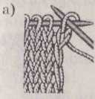
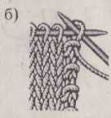
2. Пружок в’язаного полотна у вигляді лацюжка зображений на малюнку:

3. Прийом збільшення кількості петель в’язаного полотна зображений на малюнку:
а) б)

Картка – завдання
ІІ – рівень
4. Підпишіть назви зображених елементів в’язання.

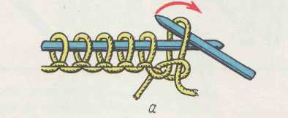
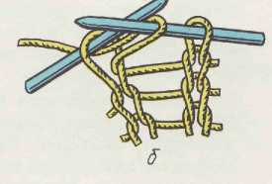

5. Позначте знаком « + » правильні твердження.
Світло повинне падати безпосередньо на робоче місце.
Коробка з рукоділлям повинна стояти праворуч.
Брати спиці потрібно тільки для роботи.
Парні ряди в схемах в’язок відповідають лицьовому боку узору, а
не парні – виворітному.
Остання петля кожного ряду завжди знімається непров’язаною.

6. Покажіть умовними позначеннями прийоми в’язання спицями.
Із однієї петлі пров’язати дві
Дві петлі пров’язати разом виворітною
Виворітна петля

Картка – завдання
ІІІ – рівень
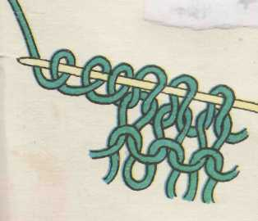
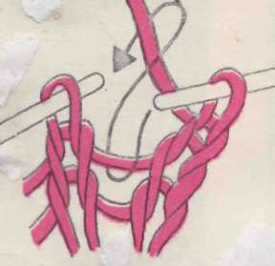
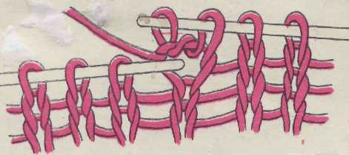
7. Установіть відповідність між зображеннями способів збільшення кількості петель та їхніми назвами.
1. Із протяжки між петлям.и
2. Із накидів.
3. Набір повітряних петель.
4. Вив’язування двох петель із однією.

8. Охарактеризуйте послідовність дій при розрахуванні кількості петель для в’язаного виробу.



Додаток А : ( І - варіант) .
І – рівень:
1. а); 2. б); 3. б);

ІІ – рівень:
4. Лицьова петля. Закривання петль.
5.

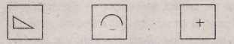
6.

ІІІ – рівень:
7.

8. Залежно від виду та призначення в’язання виробу вибирають шерстяну пряжу відповідної товщини ( для зимового одягу ) або бавовну, шовкову, синтетичну пряжу ( для літнього одягу, виробів інтер’єрного призначення – серветок, скатертин тощо ). Залежно від товщини пряжі спиці підбирають так, щоб вони були товщі за пряжу приблизно удвічі. Для в’язання по колу ( шкарпетки, рукавиці, шапочки, іграшки ) доцільно використовувати спеціальні спиці з трубочкою або комплект із п’яти спиць. Для дрібних виробів більш зручними будуть короткі спиці.


Додаток Б : ( ІІ - варіант)
І – рівень:
1. б); 2. а); 3. б);

ІІ – рівень:
4. Знімання 1-ї петлі ряду. Виворітна петля.

5.

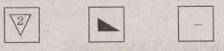
6.


ІІІ – рівень:
7.

8. Послідовність дій при розрахуванні кількості петель для в'язання виробу є такою: а) підібрати пряжу та спиці; б) зв'язати зразок обраної в'язки розміром 10 х 10 см; в) розрахувати щільність в'язання по горизонталі (Щг), не округляючи; г) зняти необхідну мірку (наприклад, обхват голови (Ог) для в'язання шапочки); д) помножити показник щільності в'язання на обхват голови (Щг х Ог) й отримати необхідну кількість петель для початку в'язання.

Додаток А

1. Який основний матеріал для в'язання? 2. Спосіб виготовлення полотна або окремого виробу шляхом згинання ниток у петлі, що переплітаються між собою? 3. Яке в'язання можна одержати, використовуючи тонкі нитки і товстий гачок? 4. Яке в'язання можна одержати, використовуючи товсті нитки і тонкий гачок? 5. Які повинні бути гачки? 6. Який гачок використовують для в'язання товстими нитками? 7. Як називається перша петля, з якої починається в'язання будь-якого виробу? 8. Які нитки доцільно використовувати для в'язання літніх предметів одягу? 9. Що визначає товщину гачка і розмір заглибини в його робочій частині? 10.Які найкращі гачки для в'язання? 11. Які нитки доцільно використовувати для в'язання зимових предметів одягу?

Додаток А: 1. Пряжа; 2.В’язання; 3. Ажурне; 4. Щільне;
5. Відполіровані; 6. Товстий; 7. Основна; 8. Бавовняні; 9. Номер;
10. Сталеві;. 11. Шерстяні.

Додаток Б: 1. Повітряна петля; 2. Півстовпчик; 3. Стовпчик без накиду; 4. Півстовпчик із накидом; 5. Стовпчик з одним, двома, трьома і більше накидами.

Додаток В: 1. Ажурні; 2. Щільні; 3. Фонові; 4. Філейні.

